第２試合場 鳥羽武道館
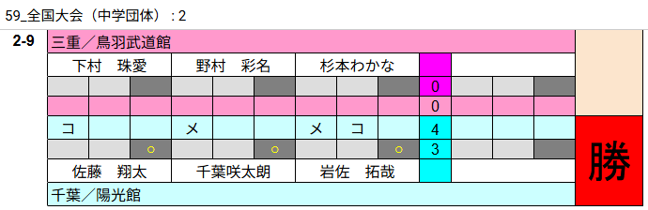

第３試合場 ゆりあげ剣道教室
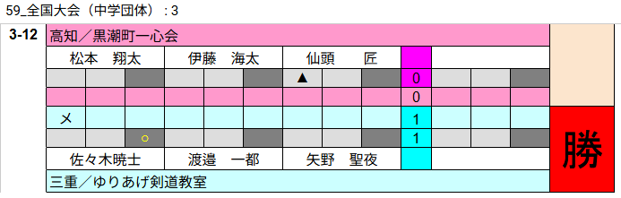
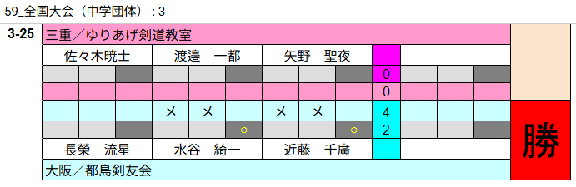

第４試合場 菰野嶺風館
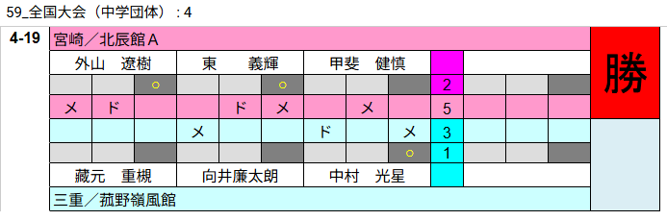

第５試合場 純和会
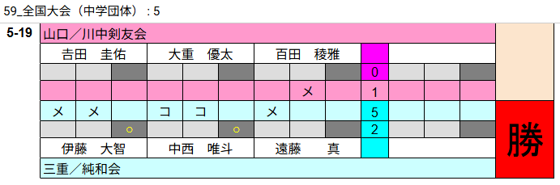
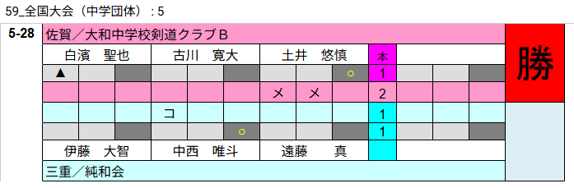

第６試合場 員弁剣友会
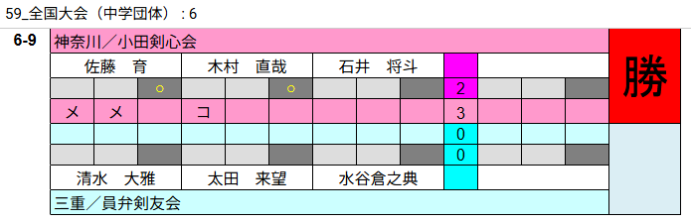

第７試合場 颯友会Ｂ
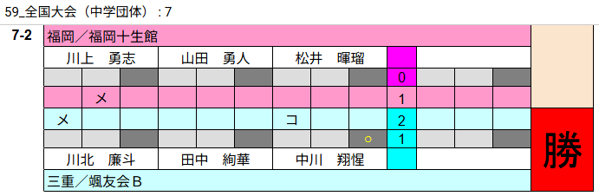
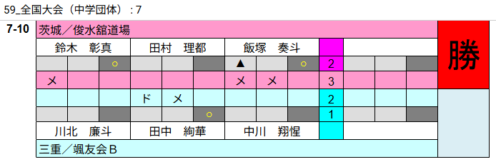

第９試合場 鈴鹿赤胴
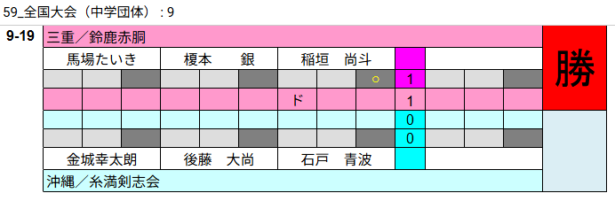
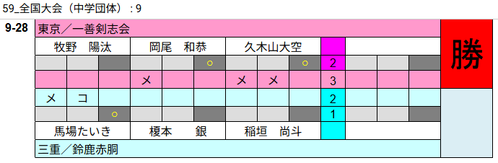

第１１試合場 颯友会Ａ
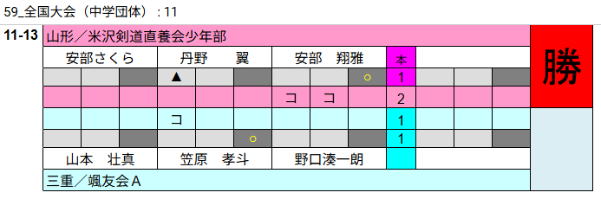

第１２試合場 旺武道場
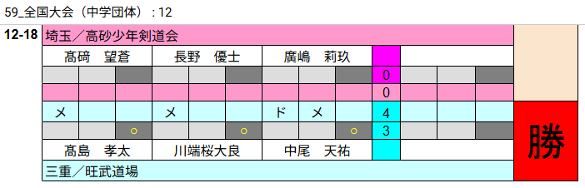
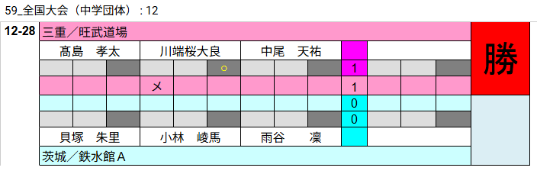
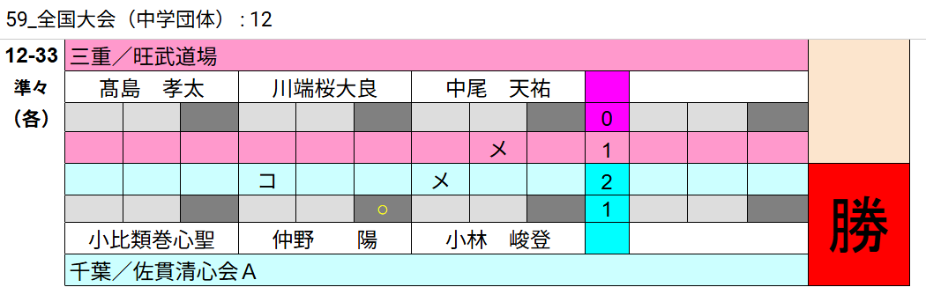

第１３試合場 和道館
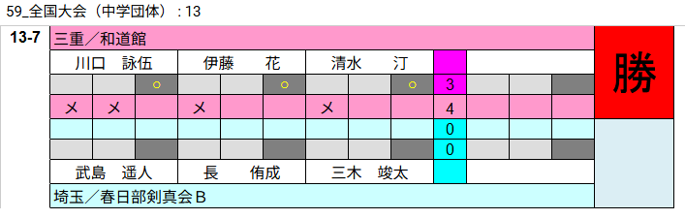
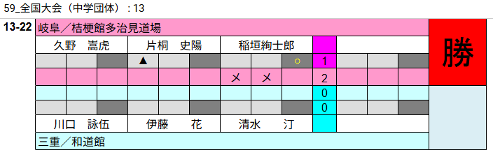

第１４試合場 津西修道館
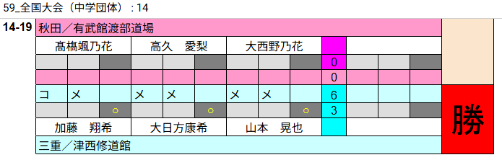
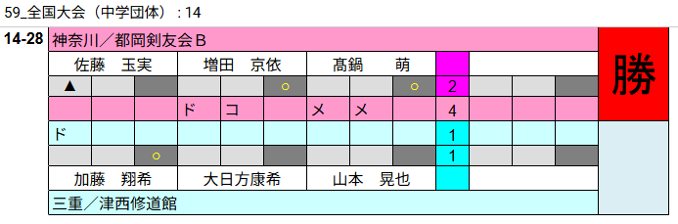

第１５試合場 三重友志会
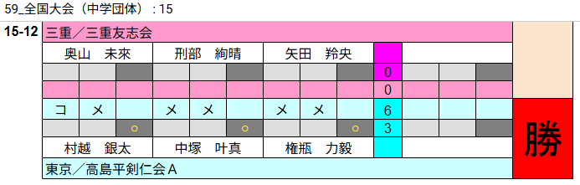

第１６試合場 白山剣道
